2019年中诚信托锦诚67号集合资金信托计划
2020年02月监管报告

项目名称：2019年中诚信托锦诚67号集合资金信托计划
委托方：中诚信托有限责任公司
受托方：北京康正国际资产评估有限公司
监管人员：张玲玲
日期：二零二零年三月九日
目录
1项目基本情况 2
2重大事件披露 2
3项目五证办理及施工进度情况 3
3.1项目五证办理情况说明 3
3.2项目2020年2月施工进度情况 3
4印鉴、证照、网签密钥使用情况 6
4.1印鉴使用情况 6
4.2印鉴、证照外出使用情况 7
4.3网签密钥使用情况 8
5合同签订情况 8
6项目销售情况 8
7资金情况 8
7.1资金流出情况 9
7.2资金流入情况 9
7.2.1销售回款流入 9
7.2.2其他资金流入 12
7.3资金结算 13
7.3.1各账户余额 13
附件 14
附件一《共管资料交接清单》 14
附件二《盖章登记簿》 15
附件三《银行对账单》 17

为了方便阅读之目的，本报告中将部分名称简写为：
·项目公司：如皋锦瑞置业有限公司
·中诚信托：中诚信托有限责任公司
·康正国际：北京康正国际资产评估有限公司

1项目基本情况
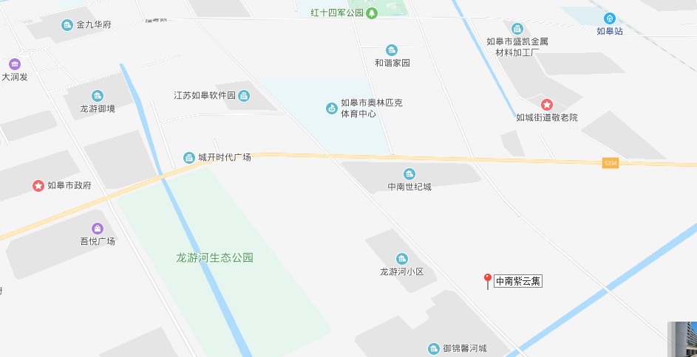
中南紫云集
标的项目为如皋锦瑞置业有限公司开发建设的“紫云花苑项目”，对外推广名为“中南紫云集项目”，位于江苏省南通市如皋市城南街道中央大道以南，李渔路以西，五里港以北，万寿南路以东。标的项目用地面积89669.00㎡，规划总建筑面积216206.38㎡，规划用途为住宅、商业、地下车库及配套公建用房，目前规划住宅楼栋共19栋，全部为高层住宅用房，精装交付，目前预计2022年交付使用。

2重大事件披露
- 康正国际与项目公司于2020年2月21日完成交接暂收房款户（建设银行如皋城中支行，账号：32050164726200000432）、融资户（浦发银行如皋支行，账号：88120078801400000450）网银复核U盾和预售资金监管账户（建设银行如皋支行，账号：32050164723600004454）电子证书和登录密码，截至2月21日，项目公司需要监管的三个账户已全部在监管范围内。
- 因疫情影响，项目公司各部门自2020年2月3日起在家办公，售楼处安排相关人员轮流值班。
- 2月25日，紫云集售楼处工作人员全员复工。
- 2月28日，项目公司所有部门正式复工。

3项目五证办理及施工进度情况

3.1项目五证办理情况说明
项目公司已办理证照情况如下：
截至2020年2月29日，项目五证办理情况如下表：
证照名称 | 证照号 | 核发时间 | 备注
不动产权证书 | 苏（2019）如皋市不动产权第0011963号 | 2019年8月5日 | 宗地面积89669㎡
建设用地规划许可证 | 地字第如320682201900018号 | 2019年8月23日 | 用地性质：商业、居住；用地面积89669㎡
建设工程规划许可证 | 建字第如320682201900233号-建字第如320682201900237号、建字第如320682201900243号-320682201900262号 | 2019年8月-9月 | 共计25本
建设工程施工许可证 | 施工许可编号320682201910100101 施工许可编号320682201909200401 | 2019年9月-10月 | 共计2本
商品房预售许可证 | 皋房预字（2019）第076号 | 2019年12月26日 | 1-3#楼， 33904.32平方米
商品房预售许可证 | 皋房预字（2020）第001号 | 2020年1月10日 | 5#、6#楼，22897.21平方米

3.2项目2020年2月施工进度情况
截止2020年2月29日：标的项目施工进度如下：
（1）1号楼八层顶梁板钢筋绑扎；水电管线敷设；
（2）2号楼八层顶梁板钢筋绑扎完成；水电管线敷设完成；
（3）3号楼八层顶梁板钢筋绑扎完成；水电管线敷设完成；
（4）5号楼七层顶梁板钢筋绑扎完成；水电管线敷设完成；
（5）6号楼六层顶梁板支模；墙柱模板加固；
（6）7号楼三层墙柱合模；
（7）8号楼三层墙柱合模；
（8）9号楼主楼负一层顶梁板钢筋绑扎完成；水电线管预埋完成；地库顶梁板钢筋绑扎完成；
（9）10号楼负一层顶梁板支模；地库顶梁板支模；
（10）11号楼负一层顶梁板支模；地库顶梁板支模；
- 其它楼栋尚未进行施工。

标的项目现场照片（2020年2月）
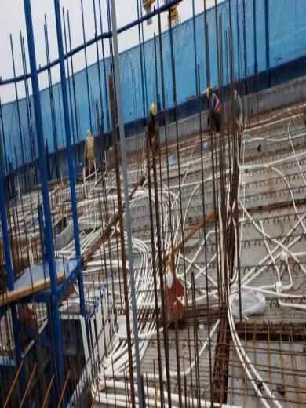
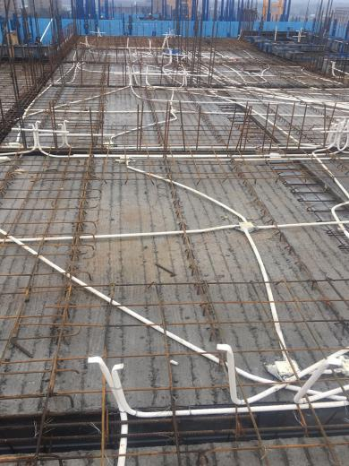

1、1#楼施工现场 2、2#楼施工现场

1、1#楼施工现场 2、2#楼施工现场
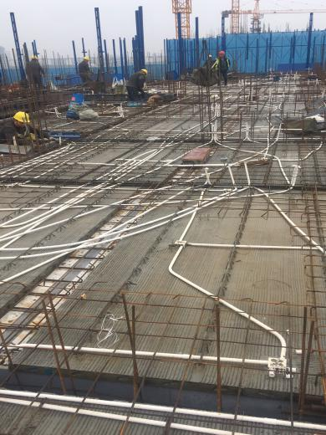
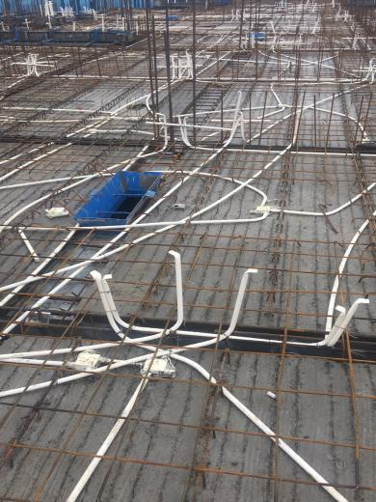

3、3#楼施工现场 4、5#楼施工现场

标的项目现场照片（2019年12月）

3、3#楼施工现场 4、5#楼施工现场

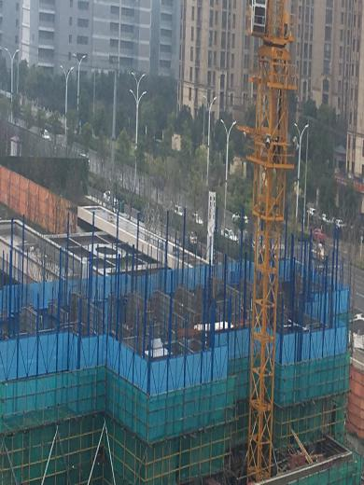
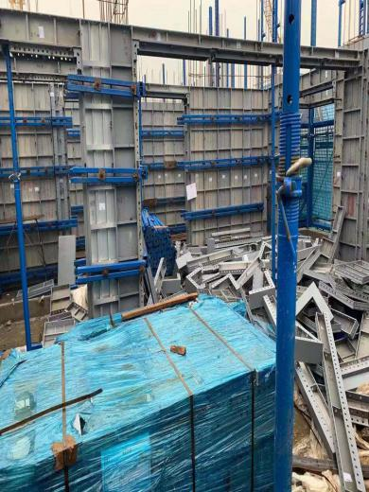

5、6#楼施工现场 6、7#楼施工现场

5、6#楼施工现场 6、7#楼施工现场
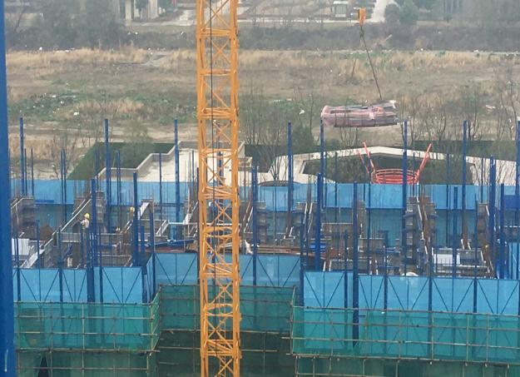
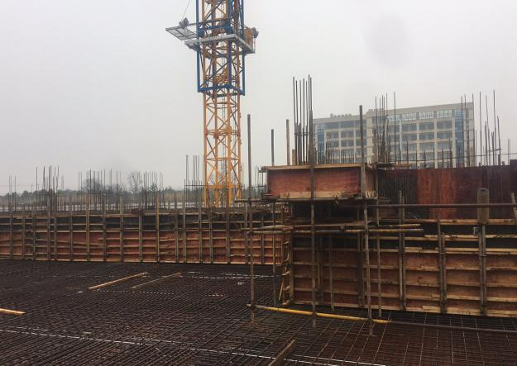

7、8#楼施工现场 8、9#楼施工现场
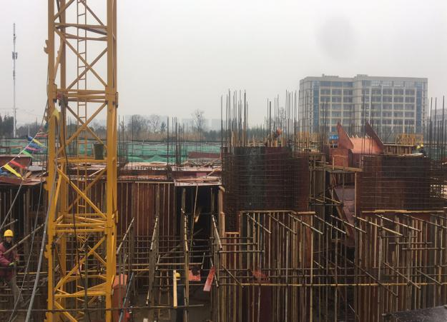
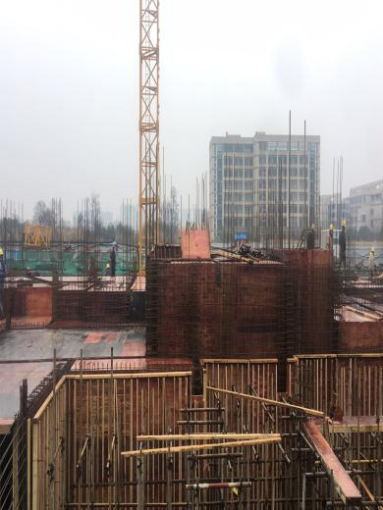

9、10#楼施工现场 10、11#楼施工现场

4印鉴、证照、网签密钥使用情况

4.1印鉴使用情况
对于印章的使用，项目公司人员按照监管协议规定，履行印章使用流程，填写印章使用登记表，康正国际监管人员了解用印事由，通过微信、邮件等方式向中诚信托有关人员提交用印申请，待中诚信托有关人员批复后方给予盖章。使用情况详见下表：
2020年2月印章使用情况表
用印日期 | 印鉴/证照名称 | 用印事由 | 用印资料 | 用印份数（份） | 申请部门 | 经办人 | 监印人
2020/2/4 | 公章 | 向信托提供材料入库单 | 如皋紫云集项目材料入库验收单 | 1 | 工程 | 管智勇 | 李亚宏张玲玲
2020/2/7 | 公章 法人章 | 向政府提供2月10日复工申请资料 | 高新区（城南街道）企业复工申请表、高新区应对新型冠状病毒感染的肺炎疫情防控工作企业人员基本信息表、企业疫情防控承诺书、高新区（城南街道）企业复工验收表 | 1 | 运营 | 冒龙泉 | 李亚宏张玲玲
2020/2/14 | 公章 法人章 | 向政府提供2月17日复工申请资料 | 高新区（城南街道）企业复工申请表、高新区应对新型冠状病毒感染的肺炎疫情防控工作企业人员基本信息表、企业疫情防控承诺书、高新区（城南街道）企业复工验收表、公司新型冠状病毒感染的肺炎疫情防控方案、返如员工行程登记表 | 1 | 前期 | 张琴 | 李亚宏张玲玲
2020/2/14 | 公章 法人章 | 房款户0432U盾密码重置 | 中国建设银行对公客户授权委托书、中国建设银行对公综合服务申请书、中国建设银行对公综合服务协议、法人身份证复印件、营业执照复印件 | 1 | 财务 | 顾娟 | 李亚宏张玲玲
2020/2/15 | 公章 法人章 | 申请认证销售合同专用章电子版 | 企业认证申请表 | 1 | 营销 | 徐伟 | 李亚宏张玲玲
2020/2/18 | 公章 | 申请延缓交税资料 | 监管协议1、2、3号楼、申请延期缴纳税款报告、申请延期缴纳税款提交资料清单、税务行政许可申请表（锦瑞延期缴纳税款申请）、营业执照复印件、法人身份证复印件、经办人身份证复印件 | 1 | 财务 | 顾娟 | 李亚宏张玲玲
2020/2/18 | 公章 法人章 | 向政府申请复工 | 返如员工行程登记表、（紫云集）企业防控承诺书、紫云集 公司新型冠状病毒感染的肺炎疫情防控方案、人员信息表 | 1 | 前期 | 张琴 | 李亚宏张玲玲
2020/2/20 | 公章 法人章 | 与总包签订融资款走账资金往来协议 | 资金往来协议 | 1 | 财务 | 顾娟 | 李亚宏张玲玲
2020/2/21 | 公章 法人章 | 向政府申请外地户籍管理人员复工返如 | 承诺书 | 1 | 前期 | 张琴 | 李亚宏张玲玲
2020/2/24 | 公章 法人章 | 签订工抵房债权转让协议书 | 债权转让协议书 | 8 | 营销 | 于飞 | 李亚宏张玲玲
2020/2/24 | 公章 法人章 | 签订工程款抵房款协议书 | 工程合同的补充协议 | 17 | 营销 | 于飞 | 李亚宏张玲玲
2020/2/25 | 公章 法人章 | 申请提取预售资金监管账户房款1500万 | 如皋市商品房预售资金监管进度申请表 | 1 | 前期 | 张琴 | 李亚宏张玲玲
2020/2/25 | 公章 法人章 | 办理公积金按揭准入 | “紫云花苑”楼盘个人住房公积金贷款申请报告、南通市个人住房公积金按揭贷款合作协议书、如皋市新建普通商品房预售资金监管协议 | 1 | 前期 | 徐伟 | 李亚宏张玲玲
2020/2/25 | 公章 | 办理复工验收 | 春节后复（开）工条件验收报告 | 1 | 工程 | 吴建峰 | 李亚宏张玲玲
2020/2/25 | 公章 | 因弘阳方审计需要，需如皋锦瑞有限公司向中诚信托有限责任公司发起询证函，询证截止2019年12月的债权债务信息 | 询证函 | 3 | 财务 | 杨菊 | 李亚宏张玲玲
2020/2/25 | 公章 | 申请住房公积金转移(并户) | 住房公积金转移(并户)通知书 | 1 | 案场 | 刘阳 | 李亚宏张玲玲
2020/2/26 | 公章 | 关于2－1404发催签函 | 催签函 | 1 | 法务 | 许波蓉 | 李亚宏张玲玲
2020/2/26 | 公章 法人章 | 签订如皋紫云集2020年2月份印刷制作合同 | 如皋紫云集2020年2月份印刷制作合同 | 5 | 营销 | 王帅 | 李亚宏张玲玲
2020/2/26 | 公章 法人章 | 签订如皋紫云集 2020 年 2-3 月房天下合作合同 | 如皋紫云集 2020 年 2-3 月房天下合作合同 | 4 | 营销 | 王帅 | 李亚宏张玲玲
2020/2/26 | 公章 法人章 | 向信托提供融资第四次放款资料 | 情况说明、如皋R2019012项目示范区总包合同（售楼处）、说明函、用款申请、中南建筑应付未付款确认单 | 1 | 财务 | 顾娟 | 李亚宏张玲玲
2020/2/27 | 公章 | 实习生实习证明 | 实习生实习证明 | 3 | 案场 | 刘阳 | 李亚宏张玲玲
2020/2/28 | 公章 法人章 | 项目公司申请从预售资金监管账户（4454）提取销售房款1500万元至暂收房款户（0432监管范围内） | 支票 | 1 | 财务 | 于佳慧 | 李亚宏张玲玲
2020/2/28 | 公章、法人章、财务 | 中行网银盾密码重置 | 中国银行对公客户授权委托书、中国银行对公综合服务申请书、中国银行对公综合服务协议 | 1 | 财务 | 于佳慧 | 李亚宏张玲玲
2020/2/28 | 公章 | 向安监站提供回复单 | 建设工程施工安全隐患整改完成报告书 | 4 | 工程 | 管智勇 | 李亚宏张玲玲
2020/2/28 | 公章 | 工程项目安全生产标准化自评 | 工程项目安全生产标准化自评表 | 4 | 工程 | 管智勇 | 李亚宏张玲玲
2020/2/28 | 公章 | 提供融资第四次放款补充资料 | 如皋紫云集现场竣工验收单、示范区成本竣工结算单 | 1 | 财务 | 顾娟 | 李亚宏张玲玲

注：项目公司于2019年12月27日申请长期外借销售合同专用章，我方无法核对销售合专用同章使用情况。

4.2印鉴、证照外出使用情况
2020年2月印鉴、证照外出使用情况表
借出日期 | 归还日期 | 印鉴/证照名称 | 事由 | 外/借出至机构 | 经办人 | 监印人
2020/2/28 | 2020/2/28 | 公章、法人章 | 项目公司申请从预售资金监管账户（4454）提取销售房款1500万元至暂收房款户（0432监管范围内） | 中国建设银行如皋支行 | 顾娟 | 李亚宏 张玲玲
2020/2/28 | 2020/2/28 | 公章、法人章、财务章 | 中行网银盾密码重置 | 中国银行如皋支行 | 顾娟 | 李亚宏 张玲玲

4.3网签密钥使用情况
项目公司于2019年12月27日申请长期外借网签密钥2枚（rgqy226/rgqy227）至营销售楼处使用，我方不能对网签密钥使用情况进行有效监管。

5合同签订情况
2020年2月1日至29日期间，项目公司共计合同用印2份，详见合同签订情况表：
2020年2月合同签订情况表
序号 | 对方单位 | 合同名称 | 合同内容 | 金额（元） | 签约日期
1 | 南通市崇川广源彩印厂 | 如皋锦瑞（RJY2012-12号地块）1-11楼桩基工程施工质量鉴定合同 | 印刷档案袋、手提袋、名片等 | 20,000.00 | 2020/2/26
2 | 北京丽满万家网络有限公司上海分公司 | 如皋紫云集2020年2-3月房天下合作合同 | 紫云集项目在安居客APP与PC网站发布广告的服务 | 60,000.00 | 2020/2/26

6项目销售情况
根据项目公司提供的《销售台账》数据，截至2020年2月29日，标的项目详细销售数据如下：
项目销售情况汇总表
签约状况 | 套数（套） | 建筑面积（㎡） | 签约合同价（元） | 已收房款（元）
认购 | 59 | 6,480.07 | 82,685,409.00 | 10,979,268.00
网签 | 150 | 16,747.57 | 210,971,563.00 | 65,375,775.00
总计 | 209 | 23,227.64 | 293,656,972.00 | 76,355,043.00

注：1、已收房款中包括银行自动扣除的手续费13,071.88元；2、已收房款中包括现有工抵房款2,910,288.00元。3、已收房款中不包框收取客户诚意金1,265,800.00元

7资金情况

7.1资金流出情况
根据项目公司提供的银企对账单，2020年2月1日-2020年2月29日，监管账户范围内对外资金流出总额共计84,681,010.47元，具体情况详见下表：
2020年2月监管账户对外资金流出情况表
序号 | 交易时间 | 收款方 | 资金用途 | 金额（元） | 出款账户 | 用款类型
1 | 2020/2/5 | 海门锦新建材贸易有限公司 | 付工程款 | 25,864,735.00 | 浦发银行如皋支行0450 | 工程费用
2 | 2020/2/5 | 对公 | 手续费 | 1.00 | 浦发银行如皋支行0450 | 财务费用
3 | 2020/2/5 | 海门锦新建材贸易有限公司 | 付工程款 | 28,134,888.37 | 浦发银行如皋支行0450 | 工程费用
4 | 2020/2/5 | 对公 | 手续费 | 1.00 | 浦发银行如皋支行0450 | 财务费用
5 | 2020/2/14 | 对公 | 手续费 | 2.40 | 建行如皋城中支行0432 | 财务费用
6 | 2020/2/20 | 南通泛华建设有限公司 | 付工程款 | 30,630,381.70 | 浦发银行如皋支行0450 | 工程费用
7 | 2020/2/20 | 对公 | 手续费 | 1.00 | 浦发银行如皋支行0450 | 财务费用
8 | 2020/2/22 | 如皋锦瑞置业有限公司 | 交社保 | 51,000.00 | 建行如皋城中支行0432 | 管理费用
合 计 |  |  | —— | 84,681,010.47 | ——

注：（1）以上资金流出中不含项目公司监管账户内互转款项明细；
2020年2月监管账户账内资金互转情况表
序号 | 支付时间 | 事由 | 金额（元） | 付款行 | 收款行
1 | 2020/2/28 | 从预售资金监管账户提房款至暂收房款户 | 15,000,000.00 | 建行如皋支行4454 | 建行如皋城中支行0432
总 计 |  | —— | 15,000,000.00 | ——

7.2资金流入情况

7.2.1销售回款流入
根据项目公司提供的银行对账单，项目公司2020年2月份收到购房款共计7,939,564.00元。
2020年2月销售回款流入统计表
日期 | 款项说明 | 款项类型 | 金额（元） | 款项来源 | 收款行
2020/2/1 | 3-1601 | 销售房款 | 144,386.00 | 吉如才 | 建行如皋支行4454
2020/2/1 | 3-1702 | 销售房款 | 30,000.00 | 邬继云 | 建行如皋支行4454
2020/2/1 | 2-0604 | 销售房款 | 200,000.00 | 薛杰 | 建行如皋支行4454
2020/2/2 | 2-0604 | 销售房款 | 62,486.00 | 薛杰 | 建行如皋支行4454
2020/2/8 | POS机收单清算款 | 销售房款 | 29,925.00 | 待清算商户款项320647236 | 建行如皋支行4454
2020/2/10 | POS机收单清算款 | 销售房款 | 179,982.00 | 待清算商户款项320647236 | 建行如皋支行4454
2020/2/14 | 3-2303 | 销售房款 | 369,486.00 | 戴波 | 建行如皋支行4454
2020/2/15 | POS机收单清算款 | 销售房款 | 29,925.00 | 待清算商户款项320647236 | 建行如皋支行4454
2020/2/16 | 意向金 | 销售房款 | 5,000.00 | 朱卿 | 建行如皋支行4454
2020/2/16 | 意向金 | 销售房款 | 5,000.00 | 朱卿 | 建行如皋支行4454
2020/2/16 | 意向金 | 销售房款 | 5,000.00 | 朱燕 | 建行如皋支行4454
2020/2/16 | 意向金 | 销售房款 | 5,000.00 | 邵玉娟 | 建行如皋支行4454
2020/2/16 | 意向金 | 销售房款 | 5,000.00 | 邵玉娟 | 建行如皋支行4454
2020/2/17 | 意向金 | 销售房款 | 5,000.00 | 胡叶 | 建行如皋支行4454
2020/2/17 | 3-1402 | 销售房款 | 5,000.00 | 陶张晶 | 建行如皋支行4454
2020/2/17 | 意向金 | 销售房款 | 5,000.00 | 陈岑 | 建行如皋支行4454
2020/2/17 | 意向金 | 销售房款 | 10,000.00 | 葛樊雨 | 建行如皋支行4454
2020/2/17 | 意向金 | 销售房款 | 5,000.00 | 陈磊 | 建行如皋支行4454
2020/2/17 | 意向金 | 销售房款 | 5,000.00 | 陈磊 | 建行如皋支行4454
2020/2/17 | 意向金 | 销售房款 | 10,000.00 | 许金香 | 建行如皋支行4454
2020/2/17 | 意向金 | 销售房款 | 5,000.00 | 张祝羽 | 建行如皋支行4454
2020/2/17 | 意向金 | 销售房款 | 5,000.00 | 郝俊君 | 建行如皋支行4454
2020/2/17 | 意向金 | 销售房款 | 5,000.00 | 郝俊君 | 建行如皋支行4454
2020/2/17 | 意向金 | 销售房款 | 5,000.00 | 徐志鹏 | 建行如皋支行4454
2020/2/17 | 意向金 | 销售房款 | 5,000.00 | 叶德瑞 | 建行如皋支行4454
2020/2/17 | 意向金 | 销售房款 | 5,000.00 | 徐志鹏 | 建行如皋支行4454
2020/2/17 | 意向金 | 销售房款 | 5,000.00 | 周童 | 建行如皋支行4454
2020/2/17 | 意向金 | 销售房款 | 5,000.00 | 周童 | 建行如皋支行4454
2020/2/17 | 意向金 | 销售房款 | 5,000.00 | 赵海燕 | 建行如皋支行4454
2020/2/17 | 意向金 | 销售房款 | 5,000.00 | 赵海燕 | 建行如皋支行4454
2020/2/17 | 3-0403 | 销售房款 | 5,000.00 | 汪灵梅 | 建行如皋支行4454
2020/2/17 | 意向金 | 销售房款 | 10,000.00 | 张洁 | 建行如皋支行4454
2020/2/17 | 意向金 | 销售房款 | 5,000.00 | 张琴 | 建行如皋支行4454
2020/2/17 | 意向金 | 销售房款 | 5,000.00 | 宋江 | 建行如皋支行4454
2020/2/17 | 意向金 | 销售房款 | 5,000.00 | 李逸山 | 建行如皋支行4454
2020/2/17 | 意向金 | 销售房款 | 5,000.00 | 李逸山 | 建行如皋支行4454
2020/2/17 | 意向金 | 销售房款 | 5,000.00 | 周童 | 建行如皋支行4454
2020/2/17 | 意向金 | 销售房款 | 10,000.00 | 张亚 | 建行如皋支行4454
2020/2/17 | 意向金 | 销售房款 | 5,000.00 | 龚荣荣 | 建行如皋支行4454
2020/2/17 | 意向金 | 销售房款 | 5,000.00 | 龚荣荣 | 建行如皋支行4454
2020/2/17 | 意向金 | 销售房款 | 10,000.00 | 储彬 | 建行如皋支行4454
2020/2/17 | 意向金 | 销售房款 | 5,000.00 | 纪兴峰 | 建行如皋支行4454
2020/2/17 | 意向金 | 销售房款 | 5,000.00 | 纪正红 | 建行如皋支行4454
2020/2/17 | 意向金 | 销售房款 | 10,000.00 | 倪亚州 | 建行如皋支行4454
2020/2/17 | 意向金 | 销售房款 | 10,000.00 | 范荷花 | 建行如皋支行4454
2020/2/17 | 意向金 | 销售房款 | 5,000.00 | 周亚运 | 建行如皋支行4454
2020/2/17 | 意向金 | 销售房款 | 5,000.00 | 周亚运 | 建行如皋支行4454
2020/2/17 | 意向金 | 销售房款 | 5,000.00 | 祝志兵 | 建行如皋支行4454
2020/2/17 | 意向金 | 销售房款 | 5,000.00 | 祝志祥 | 建行如皋支行4454
2020/2/17 | 意向金 | 销售房款 | 5,000.00 | 祝志烽 | 建行如皋支行4454
2020/2/17 | 意向金 | 销售房款 | 5,000.00 | 何亚云 | 建行如皋支行4454
2020/2/17 | 意向金 | 销售房款 | 5,000.00 | 刘苏 | 建行如皋支行4454
2020/2/17 | 意向金 | 销售房款 | 5,000.00 | 刘苏 | 建行如皋支行4454
2020/2/17 | 意向金 | 销售房款 | 5,000.00 | 郝建兰 | 建行如皋支行4454
2020/2/17 | 意向金 | 销售房款 | 5,000.00 | 郝建兰 | 建行如皋支行4454
2020/2/17 | 意向金 | 销售房款 | 5,000.00 | 陈秀红 | 建行如皋支行4454
2020/2/17 | 意向金 | 销售房款 | 5,000.00 | 陈秀红 | 建行如皋支行4454
2020/2/17 | 意向金 | 销售房款 | 5,000.00 | 丁伟林 | 建行如皋支行4454
2020/2/17 | 意向金 | 销售房款 | 5,000.00 | 丁伟林 | 建行如皋支行4454
2020/2/17 | 意向金 | 销售房款 | 5,000.00 | 严王欢 | 建行如皋支行4454
2020/2/17 | 意向金 | 销售房款 | 5,000.00 | 严王欢 | 建行如皋支行4454
2020/2/17 | 意向金 | 销售房款 | 5,000.00 | 顾维霞 | 建行如皋支行4454
2020/2/17 | 意向金 | 销售房款 | 5,000.00 | 顾维霞 | 建行如皋支行4454
2020/2/17 | 意向金 | 销售房款 | 5,000.00 | 蒋春晖 | 建行如皋支行4454
2020/2/17 | 意向金 | 销售房款 | 5,000.00 | 蒋春晖 | 建行如皋支行4454
2020/2/17 | 意向金 | 销售房款 | 5,000.00 | 刘欣 | 建行如皋支行4454
2020/2/17 | 意向金 | 销售房款 | 5,000.00 | 刘欣 | 建行如皋支行4454
2020/2/17 | 意向金 | 销售房款 | 5,000.00 | 刘欣 | 建行如皋支行4454
2020/2/17 | 意向金 | 销售房款 | 5,000.00 | 戴苏红 | 建行如皋支行4454
2020/2/18 | 收单清算款105000115202547 | 销售房款 | 139,982.00 | 待清算商户款项320647236 | 建行如皋支行4454
2020/2/19 | 收单清算款105000115202547 | 销售房款 | 244,957.00 | 待清算商户款项320647236 | 建行如皋支行4454
2020/2/19 | 3-0202 | 销售房款 | 5,000.00 | 施新华 | 建行如皋支行4454
2020/2/19 | 意向金 | 销售房款 | 5,000.00 | 陶燕 | 建行如皋支行4454
2020/2/19 | 意向金 | 销售房款 | 5,000.00 | 黄海俊 | 建行如皋支行4454
2020/2/19 | 意向金 | 销售房款 | 10,000.00 | 卞晓丽 | 建行如皋支行4454
2020/2/19 | 意向金 | 销售房款 | 5,000.00 | 杨卫杰 | 建行如皋支行4454
2020/2/19 | 意向金 | 销售房款 | 5,000.00 | 杨卫杰 | 建行如皋支行4454
2020/2/19 | 意向金 | 销售房款 | 5,000.00 | 张嘉健 | 建行如皋支行4454
2020/2/19 | 意向金 | 销售房款 | 5,000.00 | 张嘉健 | 建行如皋支行4454
2020/2/20 | 3-1703 | 销售房款 | 10,000.00 | 周春梅 | 建行如皋支行4454
2020/2/21 | 收单清算款105000115202547 | 销售房款 | 144,088.00 | 待清算商户款项320647236 | 建行如皋支行4454
2020/2/21 | 意向金 | 销售房款 | 10,000.00 | 沈美兰 | 建行如皋支行4454
2020/2/22 | 意向金 | 销售房款 | 5,000.00 | 姚友盛 | 建行如皋支行4454
2020/2/22 | 意向金 | 销售房款 | 5,000.00 | 姚友盛 | 建行如皋支行4454
2020/2/22 | 3-1903 | 销售房款 | 20,000.00 | 陈建明 | 建行如皋支行4454
2020/2/23 | 收单清算款105000115202547 | 销售房款 | 809,921.00 | 待清算商户款项320647236 | 建行如皋支行4454
2020/2/24 | 收单清算款105000115202547 | 销售房款 | 264,951.50 | 待清算商户款项320647236 | 建行如皋支行4454
2020/2/25 | 收单清算款105000115202547 | 销售房款 | 1,068,261.50 | 待清算商户款项320647236 | 建行如皋支行4454
2020/2/25 | 意向金 | 销售房款 | 10,000.00 | 孙得利 | 建行如皋支行4454
2020/2/26 | 收单清算款105000115202547 | 销售房款 | 489,946.00 | 待清算商户款项320647236 | 建行如皋支行4454
2020/2/26 | 意向金 | 销售房款 | 6,000.00 | 万燕明 | 建行如皋支行4454
2020/2/27 | 收单清算款105000115202547 | 销售房款 | 668,545.00 | 待清算商户款项320647236 | 建行如皋支行4454
2020/2/27 | 意向金 | 销售房款 | 10,000.00 | 潘鹏飞 | 建行如皋支行4454
2020/2/28 | 收单清算款105000115202547 | 销售房款 | 184,946.00 | 待清算商户款项320647236 | 建行如皋支行4454
2020/2/28 | 意向金 | 销售房款 | 20,000.00 | 肖海芹 | 建行如皋支行4454
2020/2/28 | 3-1703 | 销售房款 | 10,000.00 | 吴鸠云 | 建行如皋支行4454
2020/2/29 | 收单清算款105000115202547 | 销售房款 | 2,306,776.00 | 待清算商户款项320647236 | 建行如皋支行4455
2020/2/29 | 意向金 | 销售房款 | 5,000.00 | 俞建 | 建行如皋支行4456
2020/2/29 | 意向金 | 销售房款 | 5,000.00 | 俞建 | 建行如皋支行4457
2020/2/29 | 1-1904 | 销售房款 | 50,000.00 | 金春珍 | 建行如皋支行4458
2020/2/29 | 意向金 | 销售房款 | 5,000.00 | 吕祥 | 建行如皋支行4459
2020/2/29 | 意向金 | 销售房款 | 5,000.00 | 吕祥 | 建行如皋支行4460
2020/2/29 | 意向金 | 销售房款 | 10,000.00 | 陈文晖 | 建行如皋支行4461
合 计 |  | —— | 7,939,564.00 | ——
注：上述数据不包含本月银行自动扣除的POS机刷卡费1,334.25元。

7.2.2其他资金流入
2020年2月1日-2020年2月29日，项目公司监管账户其他资金流入共计159,304.13元。

2020年2月其他资金流入统计表
日期 | 款项说明 | 款项类型 | 金额（元） | 款项来源 | 收款行
2020/2/24 | 如皋熙悦误打款至如皋紫云集账户 | 其他 | 159,304.00 | 吴柳 | 建行如皋支行4454
2020/2/17 | 企业实名汇款 | 销售房款 | 0.13 | 企业实名汇款 | 建行如皋支行4454
合 计 |  |  | 159,304.13 | ——

7.3资金结算

7.3.1各账户余额
根据项目公司提供的银行对账单，截至2020年2月29日，项目公司监管账户余额总计128.719,177.78元，各账户余额详见下表。
截至2020年2月29日各银行账户余额表
序号 | 开户行 | 账号 | 余额（元） | 备注
1 | 建设银行如皋支行 | 32050164723600004454 | 8,165,149.50 | 预售资金监管账户
2 | 建设银行如皋城中支行 | 32050164726200000432 | 15,121,918.25 | 暂收房款户（隔日转入预售资金监管账户）
3 | 浦发银行如皋支行 | 88120078801400000450 | 105,432,110.03 | 融资户
总 计 |  | —— | 128,719,177.78 | ——

附件

附件一《共管资料交接清单》
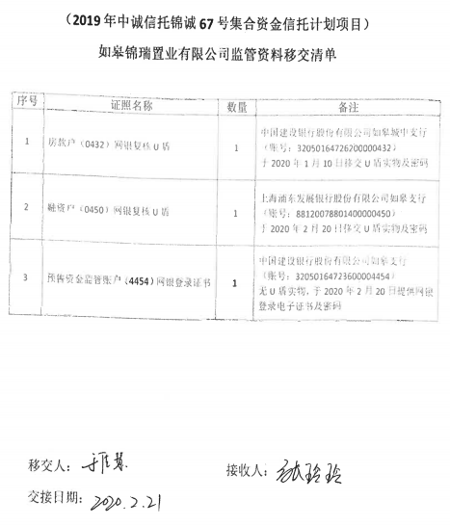

附件二《盖章登记簿》
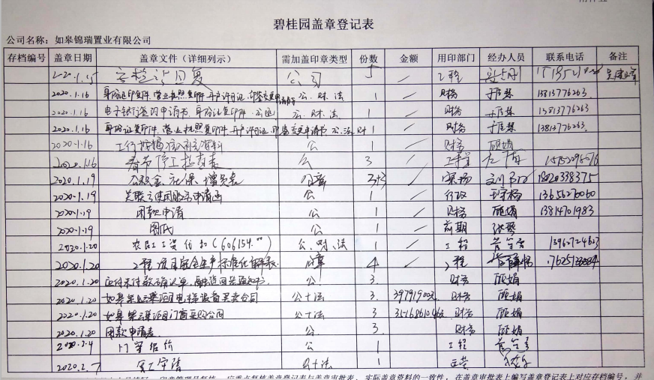
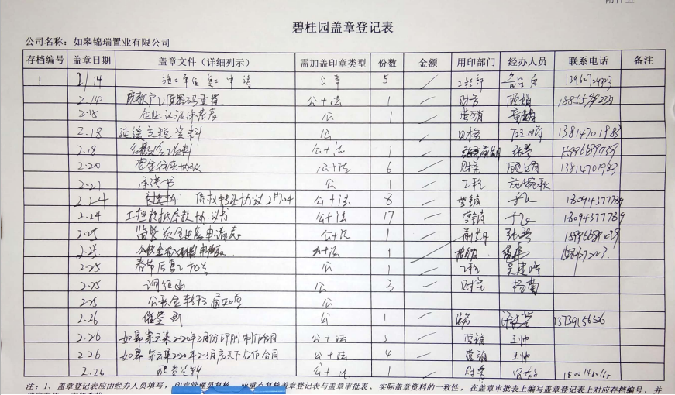

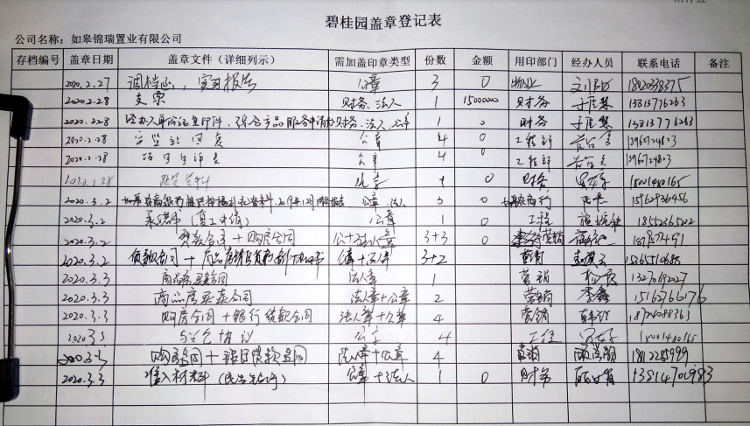

附件三《银行对账单》

中国建设银行股份有限公司如皋支行
（预售资金监管账户4454）

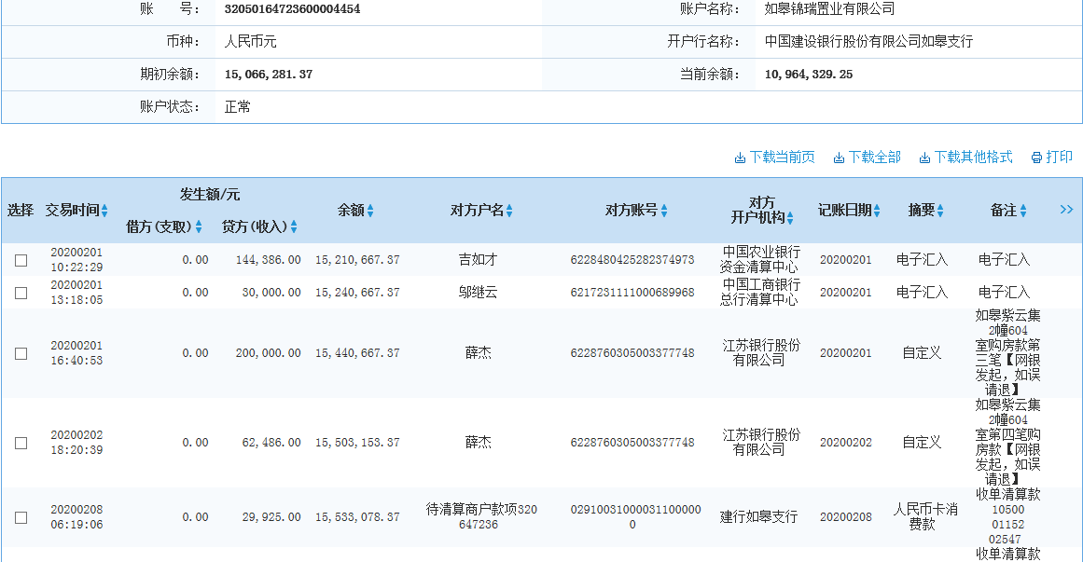
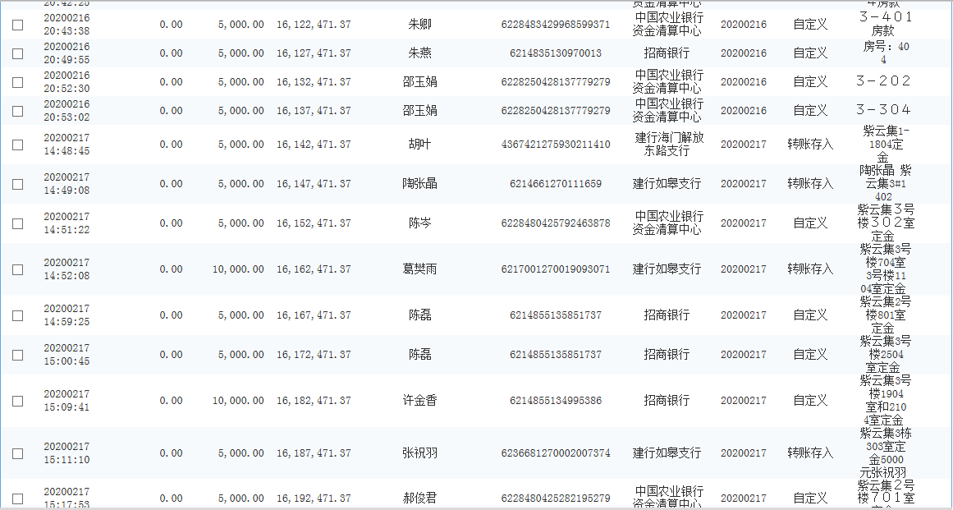

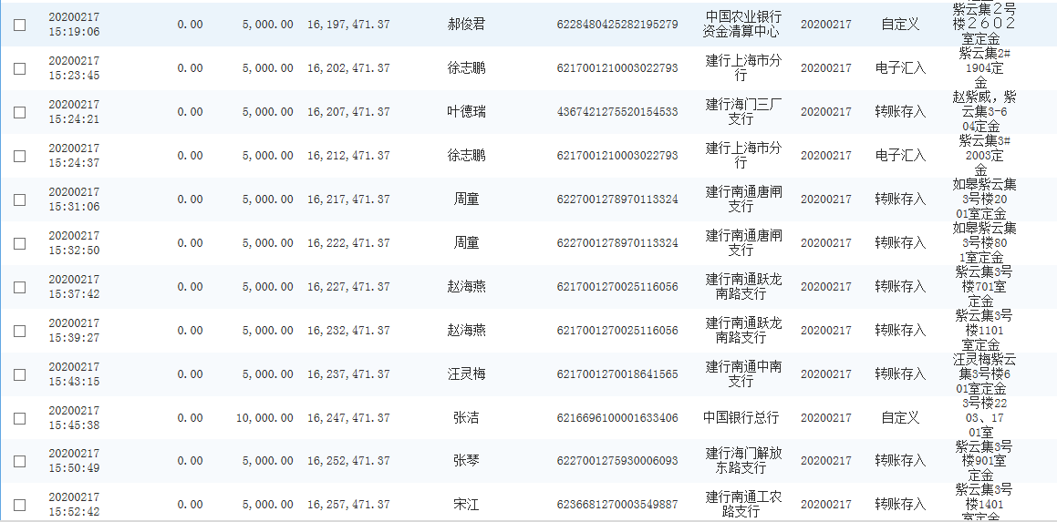
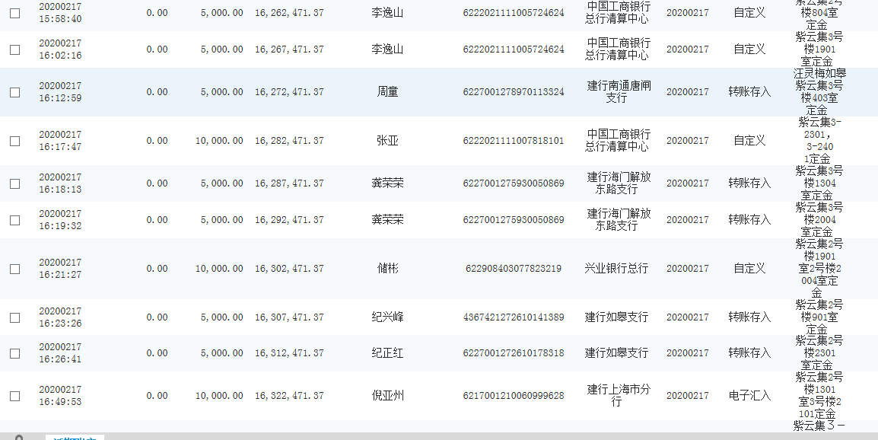
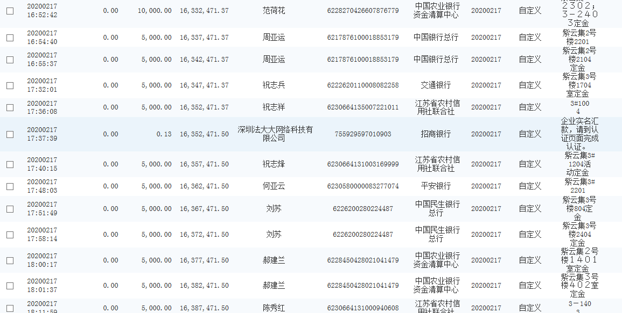
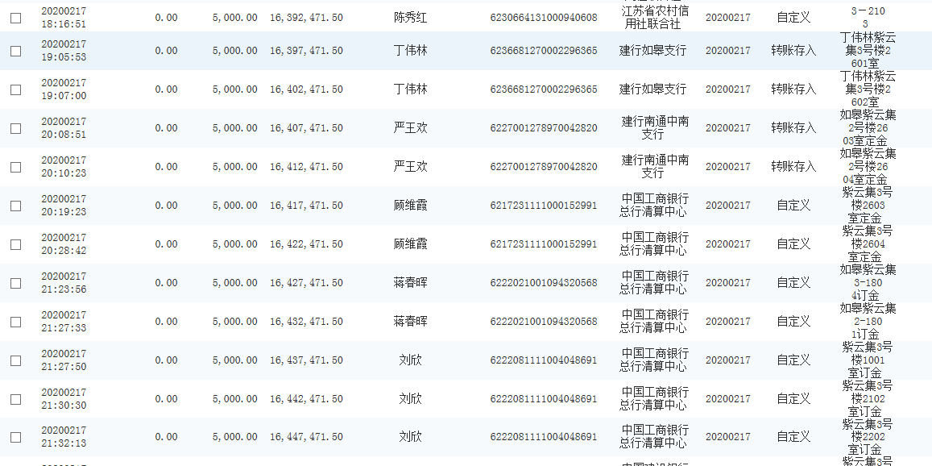
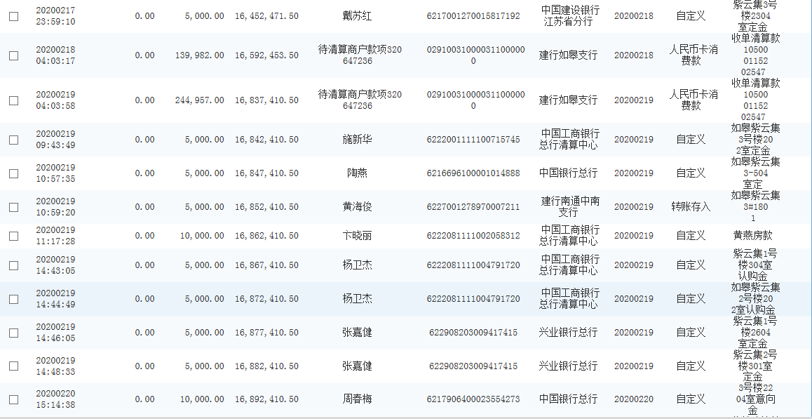
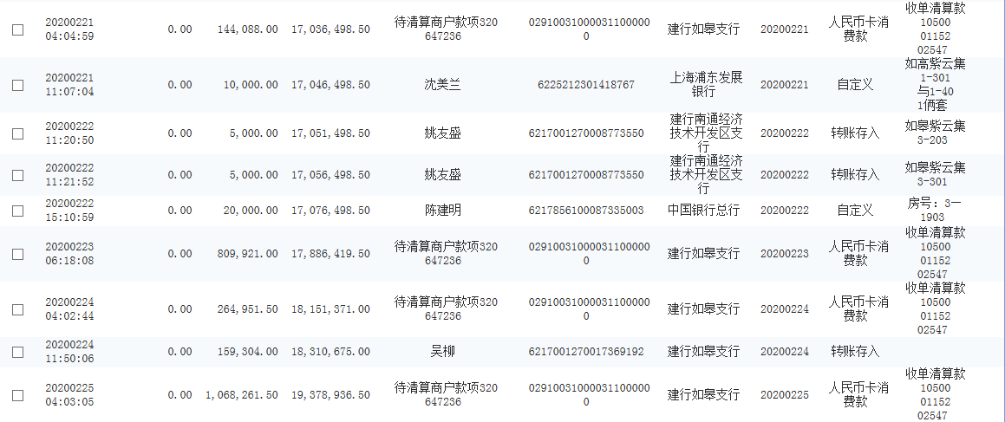
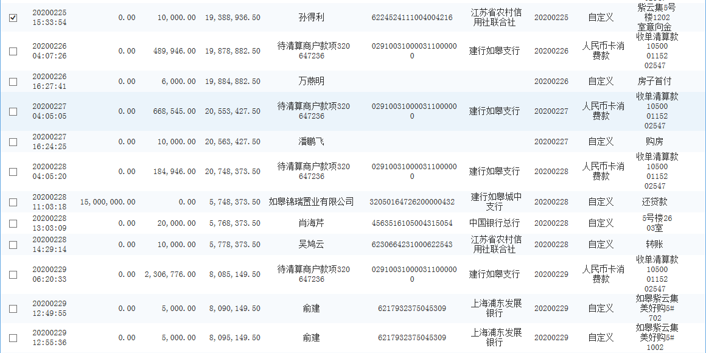
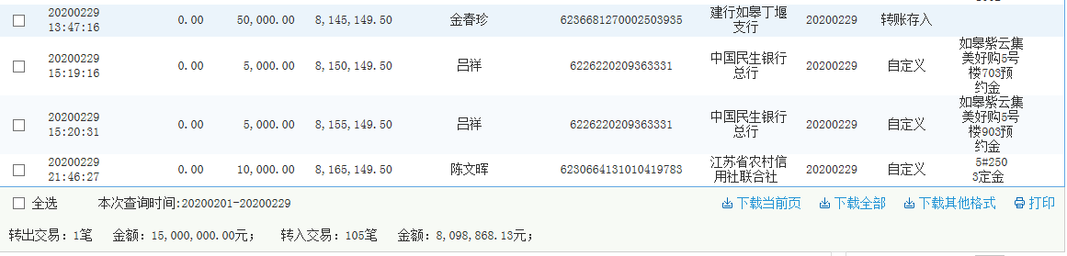

上海浦东发展银行股份有限公司如皋支行
（融资账户0450）

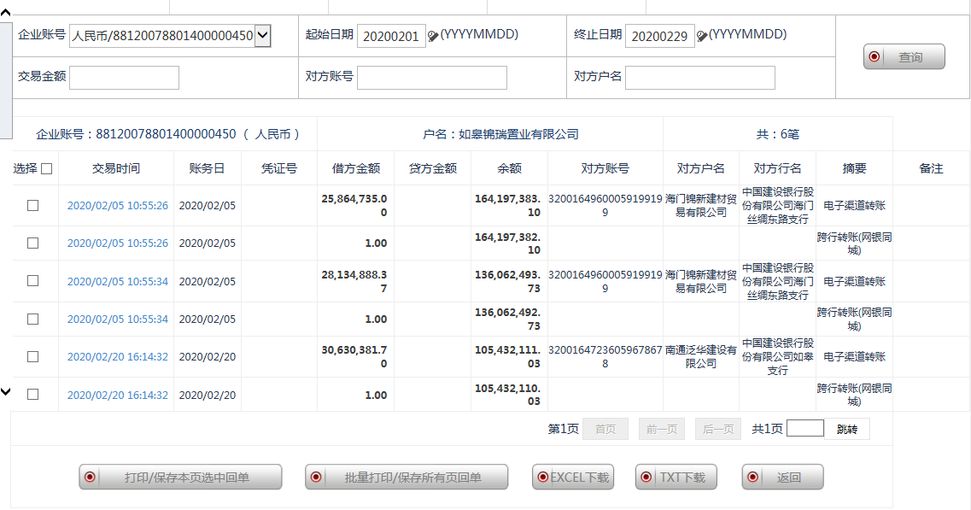

中国建设银行股份有限公司如皋城中支行
（暂收房款户0432）

